L’ATELIER DI FUMÌNA
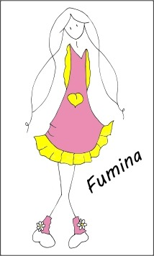
SIMONA TRUNZO
Simona Trunzo: artista / autrice

Mail: simonatrunzof@gmail.com
L’atelier di Fumìna
Creazioni artistiche ricercate e curate grazie alla passione ed agli approfondimenti pertinenti la Paper Art.
L’artista sottolinea che la carta fa parte del nostro vivere quotidiano e rappresenta creazione e trasformazione, già dal suo divenire. Il passo dalla pittura alla lavorazione della carta è stato intenso: inizialmente lo studio per la creazione dei fiori, dai più svariati e dalle dimensioni giganti per allestimenti eventi; poi dalla richiesta di personalizzare biglietti e altro, ai biglietti con frasi personalizzate, segnalibri, sino ad arrivare alla concretizzazione del suo sogno nel cassetto: scrivere racconti per bambini e realizzarne a mano i libri. Questo a seguito dell’ideazione del personaggio di fantasia Fumìna,promotrice del bello e messaggi positivi per piccoli e adulti. La sua vena artistica, sempre curiosa, la conduce alla creazione di scatole illustrate ed illustrazioni con supporto di carta riciclata, completando così la sua linea.
I libri di Fumìna sono creati artigianalmente con cura dei dettagli, dal taglio all’assemblaggio. Si tratta di un formato che permette di sperimentare, andando oltre i limiti convenzionali della singola pagina, ad una visione d’insieme quasi immediata
Di seguito sono allegate alcune immagini a testimonianza delle varie linee.
Linea: Libri in Arte
Linea: RiciclArte
Linea: Box in Arte
Linea: Fiori in Carta
